Классификация карточек выбора:
1. Универсальные карточки:
- Карточки «Хочу сделать»: сделать поделку, нарисовать рисунок, составить рассказ, выучить стихотворение, поиграть, потанцевать, подготовить спектакль, спеть песню, провести опыт. Приложение 1.
- Карточки «Что понадобится»: материалы, атрибуты, инструменты, предметы, техника. Приложение 1.
- Карточки «Источники информации»: поискать ответ в интернете, посмотреть видео, посмотреть (прочитать) в книге, послушать воспитателя, сходить на экскурсию, сходить в библиотеку, сходить в музей, сходить в кинотеатр, связаться со специалистом. Приложение 2.
2. Тематические карточки «Хочу узнать», на которых изображена информация о явлениях, событиях, объектах, взаимосвязях и др., то есть то, что хочет узнать ребенок. Данные карточки подбираются педагогом в соответствии с тематической неделей.
3. Карточки «Хочу помочь» с изображением разных видов труда, ребенок сам выбирает интересующее его дело или поручение. Приложение 3.
4. Карточки «Вот что получилось», на которых изображено место презентации результатов деятельности: персональная выставка, в кругу друзей, фото-выставка, на сцене, свой вариант. Приложение 4.
5. Белая карточка (инициатива ребенка) на ней ребенок изображает то, чего нет на предложенных карточках, данная карточка используется со всеми другими видами карточек и предлагается всегда.

Приложение 1.

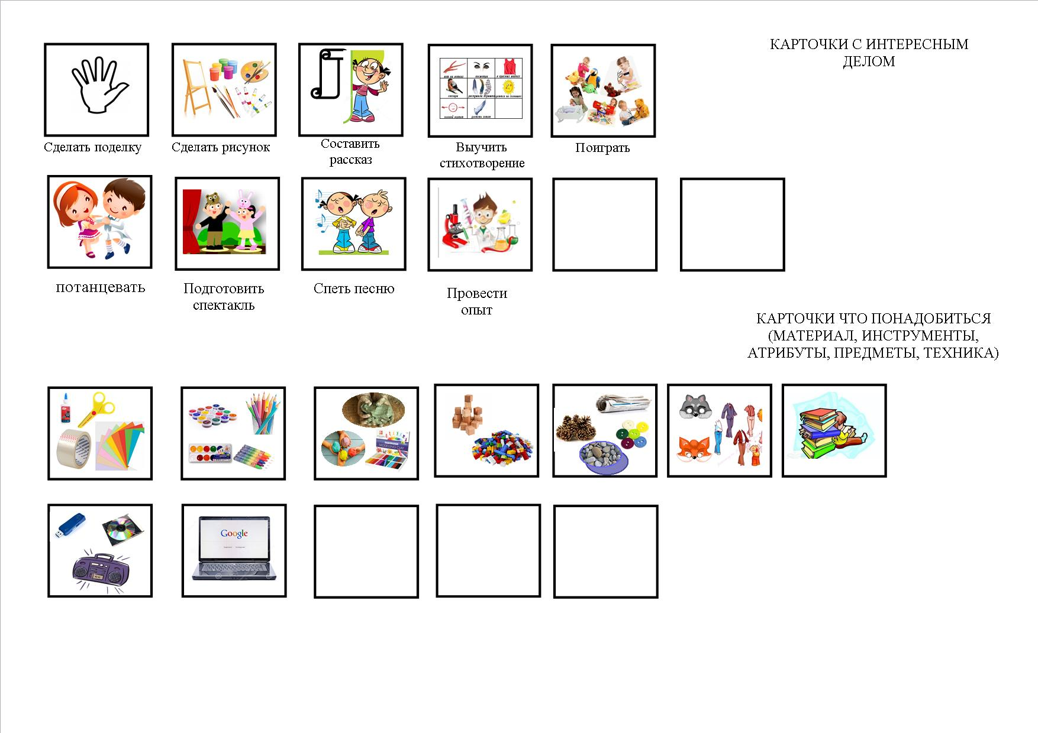
Приложение 2.
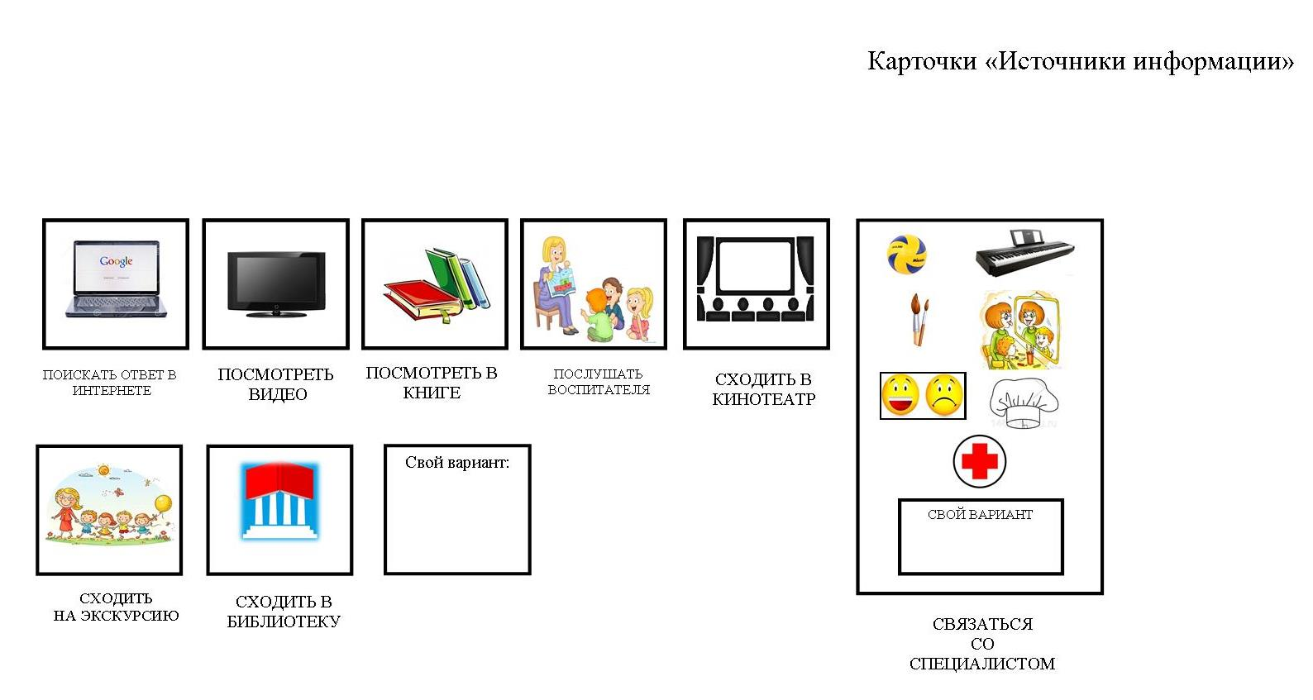

Приложение 3.
Наборы карточек «Хочу помочь!»

Автор-составитель: Зорина С.В., воспитатель – подборка карточек, идея оформления уголка
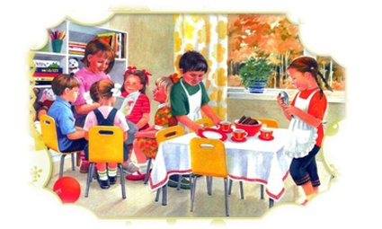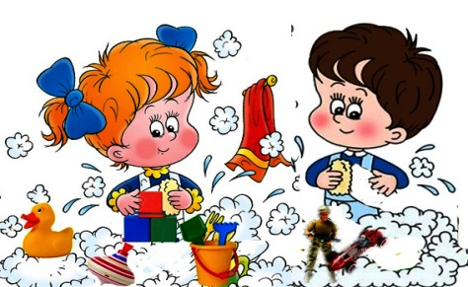
Помощник по столовой
Помощник «Чистые игрушки»

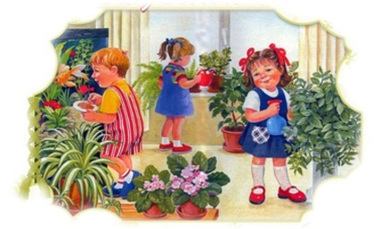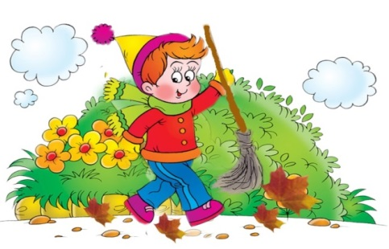
Помощник «Чистый участок»
Помощник в уголке природы

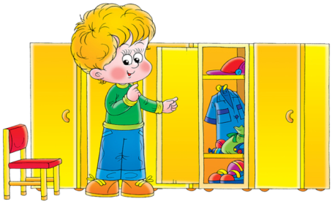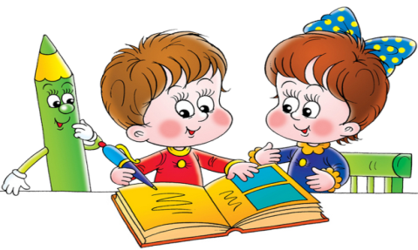
Помощник на занятии
Помощник «Порядок в кабинке»

Приложение 4.

